**成果报告**

姓名：房安

日期：2020/10/29（第四天培训）

学习进度：

今天主要学习了HTML5当中新添加的许多标签，如语义化标签header，nav，article，section，aside，footer，，多媒体标签video主要用于视频播放，音频标签audio主要用用于音频播放以及他们的使用方法和常见属性，新增的input类型，新增的表单属性以及表单的验证。

学习了一部分canvas画布的知识，具体的绘制：基于状态，主要学习了一些线条和弧线等学习。

学习了高德地图api，首先注册开发者账号，成为高德开放平台开发者从而获得key，先建一个div作为高德地图的容器，用css设置好宽高，之后引入高德地图的js，编写代码显示地图中心位置，最后利用marker方法来标记出自己喜欢的地点。

具体的代码截图以及效果图如下：

代码截图：

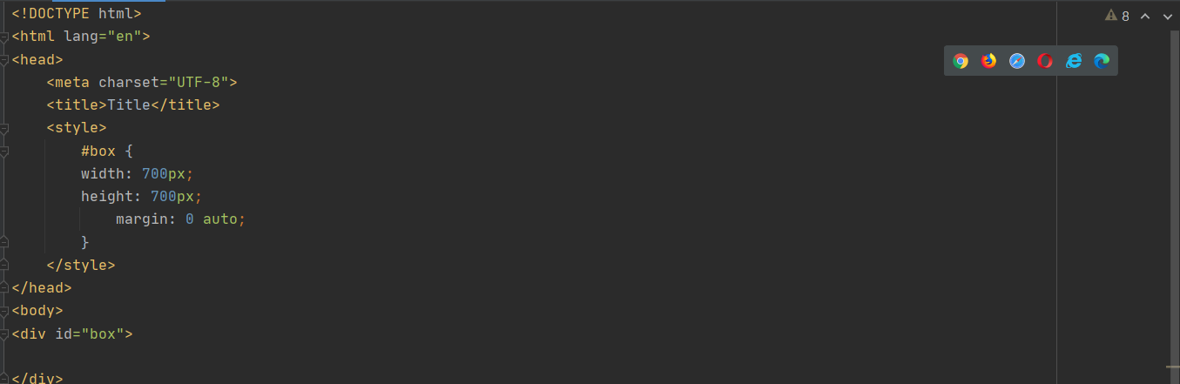

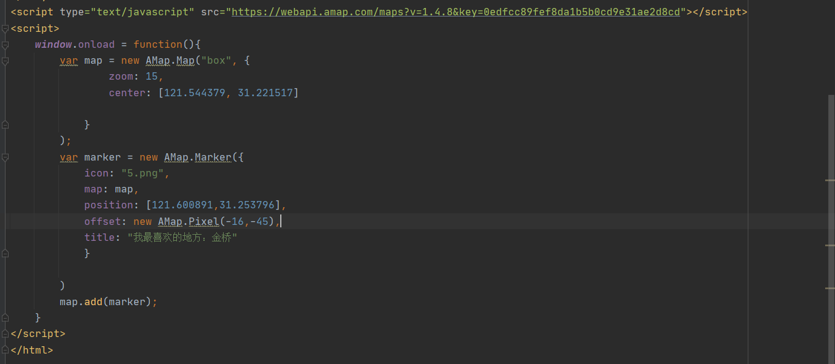

效果图如下

首次打开页面的中心位置

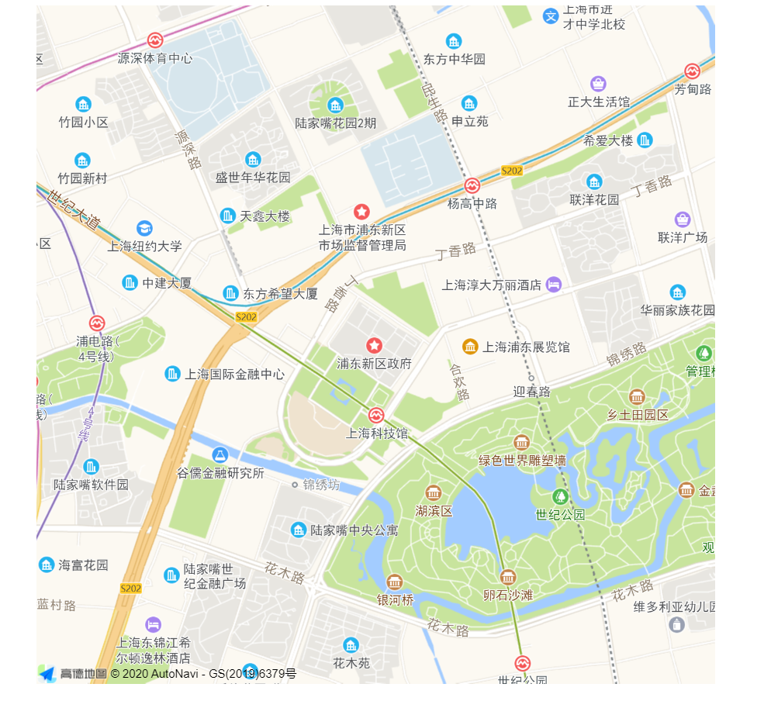

标记的地点用了张图片星号表示：

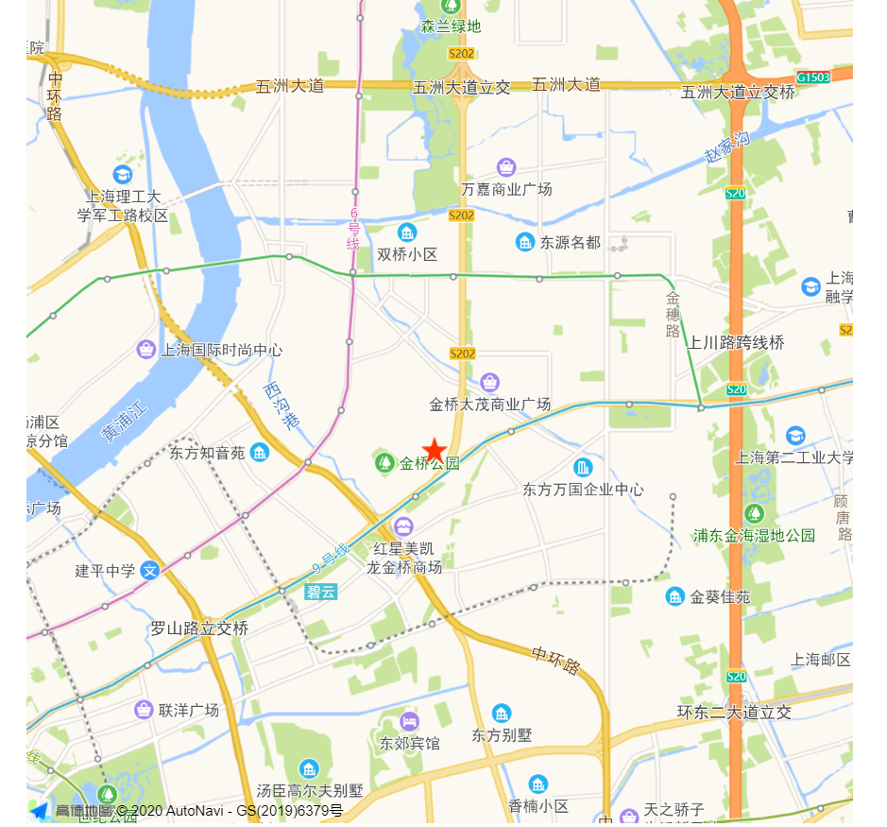

鼠标经过时显示信息

